МИНОБРНАУКИ РОССИИ

Федеральное государственное бюджетное образовательное учреждение

высшего профессионального образования

«ЧЕРЕПОВЕЦКИЙ ГОСУДАРСТВЕННЫЙ УНИВЕРСИТЕТ»

|  |
| --- |
| Институт информационных технологий |

наименование института (факультета)

|  |
| --- |
| Математическое и программное обеспечение ЭВМ |
| наименование кафедры |
| Программирование графики и цифровая обработка изображений |

наименование дисциплины в соответствии с учебным планом

ЛАБОРАТОРНАЯ РАБОТА №3

Тема лабораторной работы

Создание человека в Blender

Исполнитель

|  |
| --- |
| 1ПИб-02-1оп-22 |

студент

группа

|  |
| --- |
| Маслов В.А. |

|  |
| --- |
| Табунов П.А. |

Фамилия, имя, отчество

Руководитель

Ф.И.О. преподавателя

|  |
| --- |
|  |
|  |

Оценка

Подпись

2025 г.

Оглавление

1. Задание на лабораторную работу: 3

2. Ход работы 3

Вывод 9

1. Задание на лабораторную работу:

Используя методические указания (ч.1) создать стол, создать скатерть, используя физическую симуляцию ткани, наложить текстуры.

1. Ход работы.

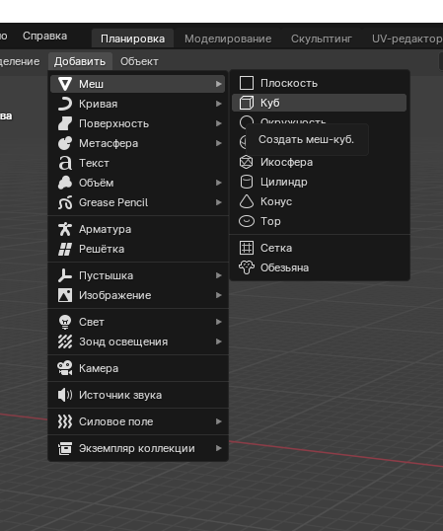

Рис. 1. Создание куба (Add -> Mesh -> Cube)

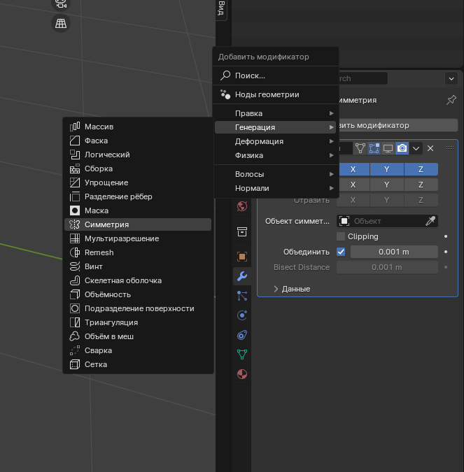

Риc. 2. Добавление симметрии

Subdivide разделяет выбранные ребра и грани путем разрезания их пополам или более, добавление новых вершин и соответствующее разделение участвующих граней. Он добавляет разрешение сетке, разделяя грани или ребра на более мелкие единицы.

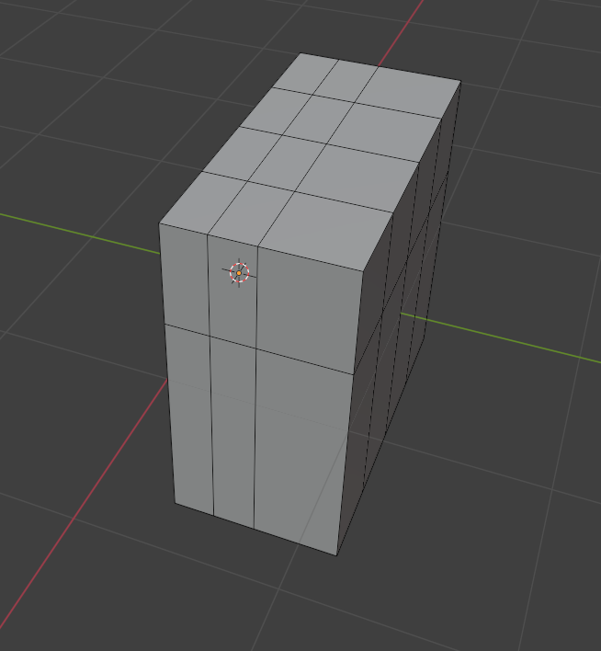

Риc. 3. Subdivide

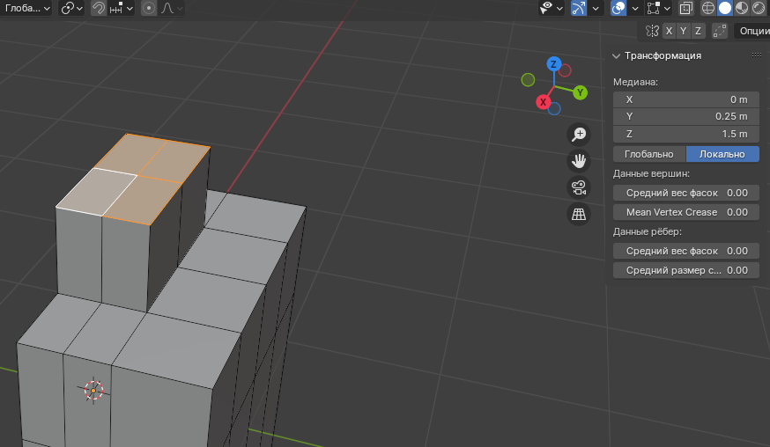

Риc. 4. Экструдирование шеи

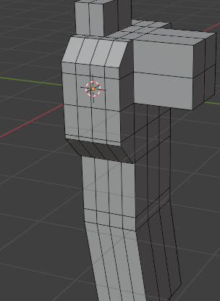

Риc. 5. Экструдирование тела

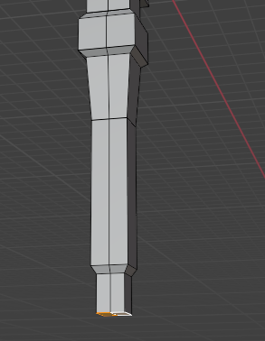

Риc. 6. Экструдирование ноги

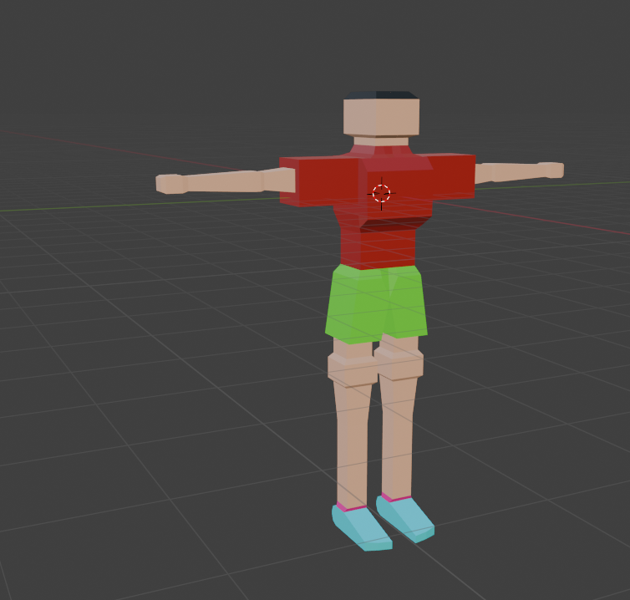

Риc. 7. Конец экструдирования. Получение модельки человека.

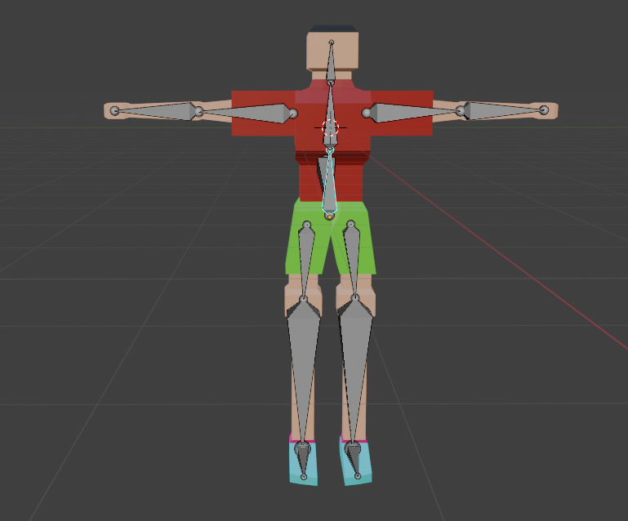

Риc. 8. Создание арматуры. Расположение скелета модельки, экструдируя кости.

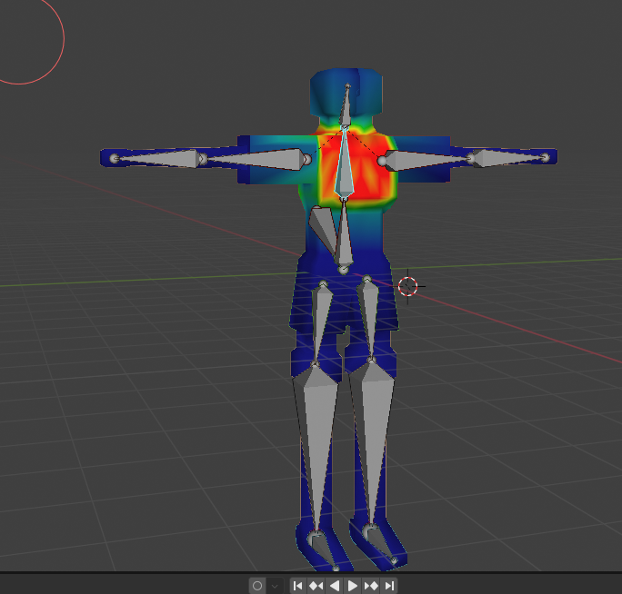

Риc. 9. Распределение веса для более правильной анимации.

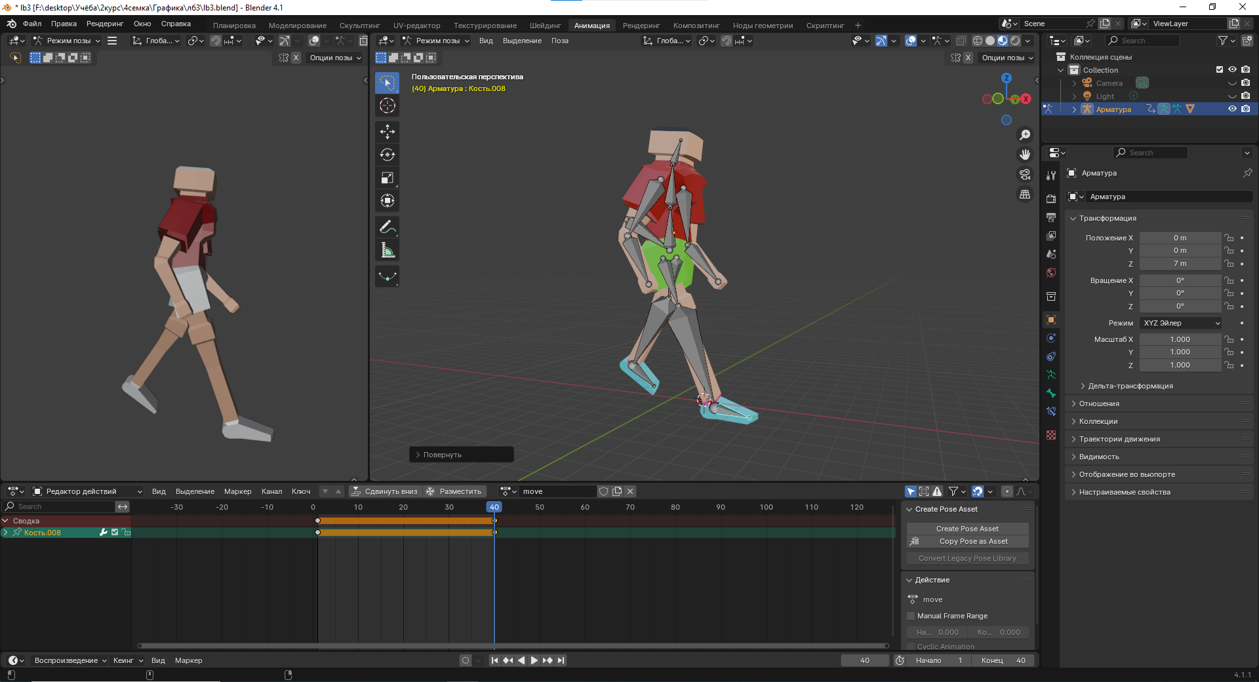

Риc. 10. Создание анимации. Создание первой позы.

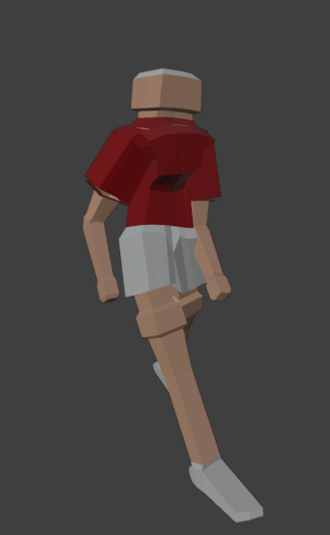

Риc. 11.

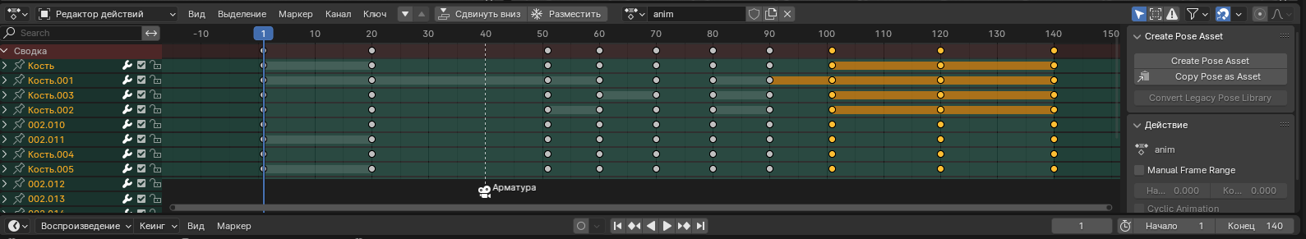

Риc. 12. Создание поз и присваивание им кадров анимации.

Таким образом необходимо создать остальные анимации.

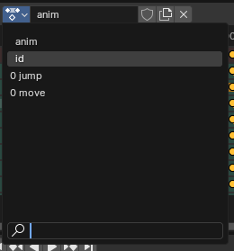

Риc. 13.

Вывод

В ходе лабораторной работе была создана модель человека. На персонажа были наложены текстуры и разработаны 3 анимации: прыжок, бег и стояние на месте. Были применены знания, полученные на лекциях. Для создания использовались инструкции из методички.